
2017年招收攻读硕士学位研究生入学考试试题（B卷）
********************************************************************************************
招生专业与代码：083001环境科学,083002环境工程，085229环境工程（专业学位）

考试科目名称及代码：824环境保护概论
考生注意：所有答案必须写在答题纸（卷）上，写在本试题上一律不给分。
一、名词解释（共5小题，每小题6分，共30分）
1、环境问题
2、可持续发展
3、生化需氧量（BOD）
4、土壤背景值
5、垃圾堆肥

二、简答题（共5小题，每小题8分，共40分）
1、现需要对珠江流域广州河段进行水质监测，请问应设置那几种类型的监测断面？并简要阐述各种类型监测断面的作用。
2、何谓危险废物？危险废物包括哪些有害特性？其处理和处置技术分别有哪些？
3、土壤污染有何特点？修复被污染的土壤有哪些主要措施？
4、请分别阐述环境影响评价和环境影响评价制度。
5、下图是两种常见的除尘装置，请分别讲述每种示意图所指的方法以及该方法的工作原理，并说明这些装置各属于哪一类除尘器。
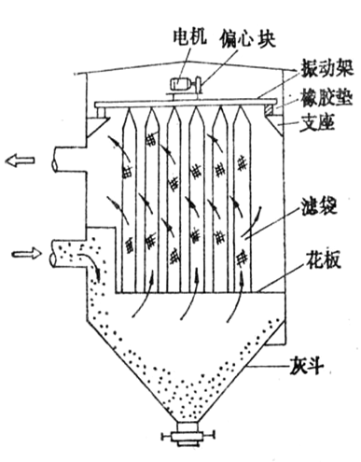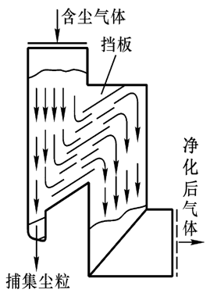
A B

三、选择题（单选题，共10小题，每小题3分，共30分）
1、下列关于环境标准的说法，正确的有： ( )
A．环境标准的制定要兼顾技术和经济的因素
B．环境标准越严格越好
C．环境质量基准应不加修改的作为环境标准值
D．所有的环境标准均具有强制性
2、废水处理技术按处理程度可分一级、二级和三级处理，其中三级处理的目的是为了： ( )
A、去除有机物 B、去除无机物
C、去除颗粒物 D、去除氮、磷
3、下列说法中正确的一项是： ( )
A、固体废物的管理只要针对其处理处置环节进行管理控制即可
B、固体废物由于堆放在地面只会对土壤产生污染
C、医疗废物属于危险废物
D、以上都不对
4、下列说法中不符合清洁生产理念的是： ( )
A、检查厂内各个输气、输水管道，杜绝跑、冒、滴、漏
B、窑炉产生的热废气直接排放
C、在大功率用电设备上安装变频器，节约用电
D、冷却水循环使用
5、下列哪项不是我国现行的环境管理制度： ( )
A、环境影响评价制度 B、排污许可证制度
C、清洁生产制度 D、环境保护目标责任制
6、总悬浮微粒（TSP）是指粒径符合下列哪种尺寸的所有固体颗粒： ( )
A、∅ ＞ 10µm B、∅ ＜ 10µm
C、∅ ＞ 100µm D、∅ ＜ 100µm
7、光化学烟雾主要是由以下哪种污染物引起的： ( )
A、氮氧化物和碳氢化合物 B、SO₂和颗粒物
C、氮氧化物和SO₂ D、氮氧化物和颗粒物
8、防治工业污染的途径应是： ( )
A、不新建有污染的企业
B、发展工业与污染治理同步进行
C、先发展工业，有了钱再治理环境污染
D、把污染企业迁到郊区或农村去

9、在活性污泥系统中，二次沉淀池的作用是： ( )
A、泥水分离 B、回流活性污泥
C、泥水分离和回流活性污泥 D、降解有机物
10、对某一建设项目进行环境影响评价，需要用到的环境标准有： ( )
A．环境质量标准、污染物排放标准
B．环境质量标准、环境基础标准
C．污染物排放标准、环境方法标准
D．环境基础标准、环境方法标准

四、综合题（共2小题，每题25分，共50分）
1、下图是某化工厂乙烯废水处理的流程图。
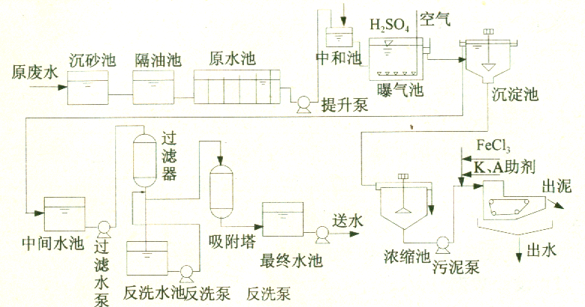

（1）描述整个流程的工作过程。
（2）整个流程中包含了七种废水治理方法及三种污泥处理方法，写出每种方法，并阐述其定义，分别属于什么类型处理方法。

2、近年来，每逢秋冬季节，我国华北大部地区会遭遇严重灰霾天气，有时长达数十日，严重影响人们的生产、生活以及身心健康。请问：
（1）灰霾是如何形成的？
（2）灰霾有哪些危害作用？
（3）治理灰霾有哪些措施？

